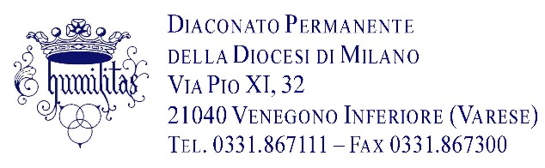

Cari parroci,
vorremmo cogliere l’occasione dell’invio del materiale informativo della nostra ordinazione per condividere una breve spiegazione della frase e dell’immagine che abbiamo scelto.
“Sua madre disse ai servitori: «Qualsiasi cosa vi dica, fatela»” (Gv 2,5)
In questa frase, tratta dall’episodio del primo segno di Gesù alle nozze di Cana raccontato da Giovanni, abbiamo colto alcuni aspetti importanti della nostra vocazione, che l’immagine di Rupnik sottolinea con espressiva delicatezza.
In primo luogo la presenza di Maria, alla cui protezione affidiamo il nostro ministero, madre premurosa che presenta a Gesù le necessità dell’uomo e affida ai servitori la missione di seguirne le indicazioni.
Anche noi ci sentiamo quei servitori: ci apprestiamo a diventare diaconi, cioè coloro che servono, o meglio, come ha richiamato il Papa a Milano nella sua visita del 2017, coloro che “custodiscono il servizio” e sono chiamati a “dire” con la vita uno stile di Chiesa.
Come diaconi vorremmo essere quel servitore che, come mostra l’immagine, resta defilato, lascia la scena a Gesù, ma offre il vino buono agli sposi: quel vino buono di cui il servitore conosce però l’origine e la preziosità, e proprio per questo lo desidera offrire agli sposi.
Infine, nell’ultima parte della frase, risuona il programma di una vita che miri alla santità: fare tutto quello che Gesù ci chiederà.
Nel nostro ministero, saremo chiamati a fare la volontà di Dio in ogni momento, come espressa dall’obbedienza filiale al nostro Vescovo, nei tre ambiti fondamentali in cui si esprime la vita del Diacono Permanente: la famiglia, nell’essere mariti e padri che si donano, il lavoro, nell’essere presenza sacramentale della Chiesa, la comunità cristiana, che saremo chiamati a servire con intelligente sollecitudine.
La presenza di Maria ci richiama anche il profilo femminile della Chiesa, che saremo chiamati a vivere e valorizzare con le nostre mogli, che condividono la nostra scelta nell’unità della vita e del sacramento.
Antonio, Claudio, Elio, Federico, Maurizio.

